JQuery总结
day01总结
什么是: jQuery是第三方开发的执行DOM操作的极简化的函数库
(2). 执行DOM操作: jQuery还是DOM，学习jQuery还是在学习DOM，而且jQuery还是做DOM五件事: 增删改查+事件绑定
(3). 极简化:
a. 优点: jQuery对DOM操作的每一步都进行了终极的简化！
b. 问题: 仅仅对每一步进行了简化，但是没有从根本上减少开发步骤！
c. 解决: 框架才是从根本上彻底减少了开发步骤！
如何
(2). 使用CDN网络中共享的jquery.js文件
a. CDN网络: 基于全球互联网部署的智能内容分发网络。
b. 原理: 在全球各地都有服务器，所有服务器的内容实时保持同步。而且CDN网络可根据用户所处的位置距离哪台服务器网络状况最好！来选择最优的服务器为用户下载资源。

jQuery原理:
1.构造函数: 负责反复创建该类型的子对象
2.jQuery对象肚子里就装了一个找到的DOM元素。将来对整个jQuery对象调用简化版的函数，其实都将作用于jQuery对象肚子里的这个DOM元素上。且所有的简化版函数，最终还是要被悄悄自动翻 译为原生DOM函数或属性。
强调: 今后应该尽量减少$()的使用次数。因为每$()一次都是重新创建一个jQuery对象，浪费内存。如果一个$()可能被反复使用，则可以先保存在变量中，再反复使用变量。
说明: 保存jQuery家子对象的变量名，习惯上都以$开头
问题: $btn1.click(function(){ ... this-> ? ...})
因为.$btn1.click(function(){ ... })会被自动翻译为btn1.onclick=function(){ ... }
所以: btn1.onclick=function(){ ... this->btn1 ...}
问题: $btn1.click(function(){ ... this-> btn1 无法继续调用jQuery家简化版函数 ...})
解决: $(this)再包装成一个新的jQuery子对象。就可继续使用jQuery家简化版函数了。
总结: jQuery简化版函数的三大特点:
1. 自带for循环: 如果希望对找到的所有元素执行相同的DOM操作时，只需要对整个jQuery对象整体调用一次简化版函数。翻译时，会被自动应用到jQuery对象中每个DOM元素上
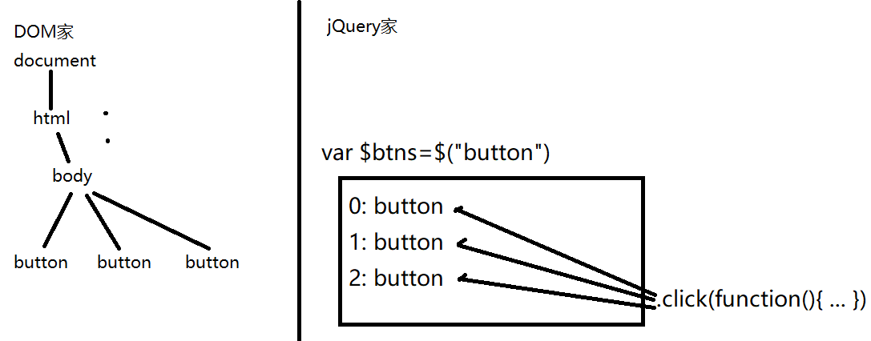
2. 凡是跟获取或修改有关的函数，都是一个函数两用: 用重载实现的
(1). 如果调用这种函数时，没有传入新值，则默认执行读取旧值的操作
(2). 如果调用这种函数时，给了新值，则自动切换为将新值修改进元素中。
3. (敬请期待)

一.查找
1. jQuery绝大多数情况只用按选择器查找:
2. jQuery的$()中支持所有CSS3的选择器
3. jQuery还扩展了一些jQuery独有的选择器(CSS3中没有):
一.过滤查找
(1). 基本过滤选择器:
a. 回顾: CSS3子元素过滤选择器: :first-child :last-child :nth-child(i) :only-child
1). 什么是子元素过滤选择器: 根据元素在其父元素内的相对位置查找元素
b. 基本过滤选择器:
1). 什么是: 先将所有符合条件的元素放在一个集合中，再统一编号！按元素在集合中的大排名选择元素。与元素在其父元素下的相对位置无关！
2). 下标从0开始
3). 包括:
i. :first 选择所有符合条件的元素中第一个元素
ii. :last 选择所有符合条件的元素中最后一个元素
iii. :eq(i) 选择所有符合条件的元素中等于i位置的元素
iv. :gt(i) 选择所有符合条件的元素中>i位置的元素
v. :lt(i) 选择所有符合条件的元素中<i位置的元素
vi. :even 选择所有符合条件的元素中下标为偶数的位置的元素
vii. :odd 选择所有符合条件的元素中下标为奇数的位置的元素
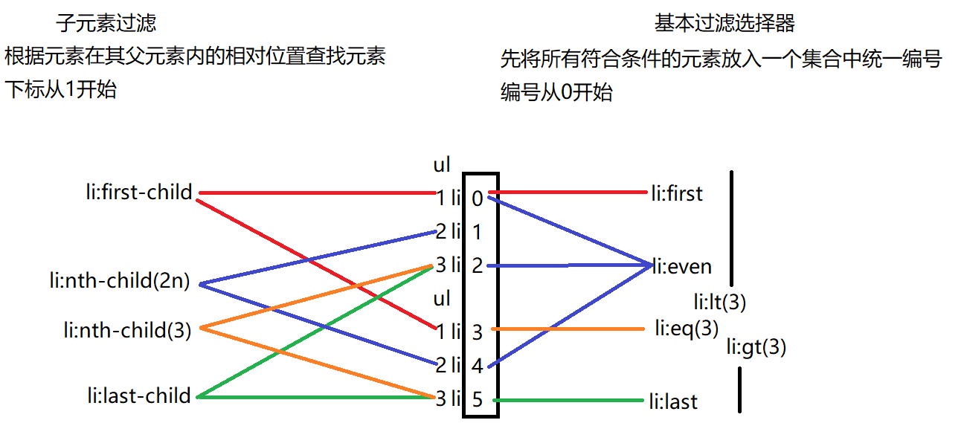
day02总结
1. 内容过滤:
2). 何时: 如果通过元素身上其它特征无法有效区分元素时，可以尝试使用内容来区分不同的元素
a. :contains(关键词): 查找内容中包含指定"关键词"的元素
b. :has(选择器): 查找包含符合选择器要求的子元素的父元素，也就是根据元素内部子元素的特征来查找元素。
c. :parent : 查找所有包含内容(内容不为空)的元素
d. :empty : 查找所有内容为空的元素
2. 可见性过滤:
(2). 包括:
a. :visible 选择所有可见的元素
b. :hidden 选择所有不可见的元素
只能找到用display:none 和 type="hidden"隐藏的元素
无法找到: visibility: hidden 和 opacity:0 隐藏的元素
3. 表单元素过滤选择器:
a. :input 可选择所有表单元素(input select textarea button)
vs input 只是一个元素选择器，只能选择input元素而已
b. 其实每种input的type属性都对应着一种专门的选择器，比如:
1). :text 专门选择 <input type="text"的元素
2). :password 专门选择 <input type="password"的元素
3). :button 专门选择 <input type="button"的元素
4). :submit 专门选择 <input type="submit"的元素
5). :radio 专门选择<input type="radio"的元素
6). :checkbox 专门选择<input type="checkbox"的元素
7). :image 专门选择<input type="image"的元素
8). :reset 专门选择<input type="reset"的元素
9). :file 专门选择<input type="file"的元素
二. 不需要查找就可直接获得的元素: 5个
a. document jq中: $(document)
b. <html> document.documentElement jq中: $("html")
c. <head> document.head jq中: $("head")
d. <body> document.body jq中: $("body")
e. <form> document.forms[i] jq中: $("form")
三. 按HTML特征查找: 4个方法
何时: 只按一个条件就可找到想要的元素时
a. 按id查找一个元素: var 一个元素=document.getElementById("id名")
var $jq对象=$("#id名")
b. 按标签名查找多个元素:
var 类数组对象=任意父元素.getElementsByTagName("标签名")
var $jq对象=$("元素选择器")
c. 按class名查找多个元素:
var 类数组对象=任意父元素.getElementsByClassName("class名")
var $jq对象=$(".class名")
d. 按name名查找多个表单元素包括属性名查找
var 类数组对象=document.getElementsByName("name名")
var $jq对象=$("[name=name名]")
3.. 按选择器查找: 2个方法
何时: 如果查找条件复杂时
a. 只查找一个符合条件的元素:
var 一个元素=任意父元素.querySelector("选择器")
b. 查找多个符合条件的元素:
var 类数组对象=任意父元素.querySelectorAll("选择器")
c. jq中统一为: var $jq对象=$("任意css选择器")
四. 按节点间关系查找元素: 2大类关系 6个属性
1. 父子关系: 4个属性
(1). 获得一个元素的父元素:
a. DOM中: 元素.parentNode
b. jq中: $元素.parent()
(2). 获得所有直接子元素:
a. DOM中: 元素.children
b. jq中: $元素.children("选择器");
c. jq中新增: 获得一个元素下所有后代中符合条件的子元素
$元素.find("选择器")
(3). 获得第一个直接子元素:
a. DOM中: 元素.firstElementChild
b. jq中: $元素.children(":first-child")
(4). 获得最后一个直接子元素
a. DOM中: 元素.lastElementChild
b. jq中: $元素.children(":last-child")
2. 兄弟关系: 2个属性
(1). 前一个兄弟:
a. DOM中: 元素.previousElementSibling
b. jq中: $元素.prev()
c. 问题: 只能选前一个，无法选择之前所有
d. 解决: jq中: $元素.prevAll("选择器")
(2). 下一个兄弟:
a. DOM中:元素.nextElementSibling
b. jq中: $元素.next()
c. 问题: 只能选下一个，无法选择之后所有
d. 解决: jq中: $元素.nextAll("选择器")
(3). Jq中: 除自己之外所有兄弟: $元素.siblings()

二.修改元素
1. 内容: 3种:
(1). 原始的HTML内容:
a. DOM中: 元素.innerHTML
b. jq中: $元素.html()
(2). 纯文本内容:
a. DOM中: 元素.textContent
b. jq中: $元素.text()
(3). 表单元素的值:
a. DOM中: 元素.value
b. jq中: $元素.val()
2. 属性: 3种
(1). 字符串类型的HTML标准属性:
a. DOM中: 2种:
1). 核心DOM 4个函数:
i. 元素.getAttribute()
ii. 元素.setAttribute()
iii. 元素.hasAttribute()
iv. 元素.removeAttribute()
2). HTML DOM: 元素.属性名
b. jq中: 2种:
1). 用$元素.attr()代替了元素.getAttribute()和元素.setAttribute()
i. 获取一个元素指定属性的属性值: $元素.attr("属性名")
ii. 修改一个元素指定属性的属性值: $元素.attr("属性名","新属性值")
2). 因为jQuery是函数库，所以不能用属性，所以用$元素.prop()代替元素.属性
i. 获取指定属性值: $元素.prop("属性名")
ii. 修改指定属性值: $元素.prop("属性名","新属性值")
(2). Bool类型的HTML标准属性:
a. DOM中: 只能用HTML DOM的.来修改，不能用核心DOM的4个函数
b. jq中: 只能用$元素.prop()，不能用$元素.attr()
(3). 自定义扩展属性: (不考虑HTML5)
a. DOM中: 只能用核心DOM的4个函数修改，不能用HTML DOM的.修改
b. jq中: 只能用$元素.attr()，不能用$元素.prop()
简写:同时修改一个元素的多个属性或css属性时，都可用对象语法简写:
$元素.css/attr/prop({
属性名:属性值,
属性名:属性值,
})
总结: attr() vs prop()
attr()代替核心DOM操作，凡是DOM中能用核心DOM 4个函数操作的属性，都能用attr()操作
prop()代替HTML DOM的.操作，凡是DOM中能用.访问的属性，都能用prop()操作！
3. 样式:
(1). 回顾: DOM中:
a. 修改一个元素的一个css属性: 元素.style.css属性
b. 获取一个元素的css属性值: var style=getComputedStyle(元素对象); style.css属性
c. 批量修改一个元素的多个css属性: 元素.className
DOM中className的问题: 多个class名放在一个字符串中，非常不便于操作其中某一个class。
(2). Jq中:
a. 用$元素.css()统一了获取和修改一个元素的css属性
1). $元素.css("css属性") 默认执行获取属性值的操作，相当于getComputedStyle
2). $元素.css("css属性","新属性值") 变成执行修改属性值的操作，相当于style
b. 还提供了一组灵活的操作className的函数:
1). $元素.addClass("class名")
2). $元素.removeClass("class名")
3). $元素.hasClass("class名")
4). 如果确实是在有和没有一个class之间来回切换:
i. $元素.toggleClass("class名")
切换
ii. 等效于:
//如果当前按钮上有down class
if($btn.hasClass("down")){
//就移除down class
$btn.removeClass("down")
}else{//否则如果当前按钮上没有down class
//就添加down class
$btn.addClass("down")
}
iii. 强调: addClass()无论何时都是添加class，removeClass()无论何时都是移除class，非常可靠的。但是toggleClass()是一次添加，一次删除。没准！所以，绝不能用toggleClass()代替addClass()和removeClass()。 只有确信实在有和没有一个class之间来回切换时，才能用toggleClass()。
三. 添加/删除/替换/克隆
1. 添加:
a. 添加一个元素:3步
1). 创建新的空元素对象: var 新元素=document.createElement("标签名")
2). 设置新元素的必要属性: 新元素.属性名=属性值
3). 将新元素添加到DOM树: 3种:
i. 在指定父元素下所有子元素末尾追加新元素: 父元素.appendChild(新元素)
ii. 在指定父元素下某个子元素前插入: 父元素.insertBefore(新元素,现有子元素)
iii. 替换指定父元素下某个子元素: 父元素.replaceChild(新元素, 现有子元素)
b. 添加多个元素: 优化:
1). 如果同时添加父元素和子元素: 应该先将所有子元素添加父元素中，再将父元素一次性添加到DOM树
2). 如果同时添加多个平级子元素: 应该先将所有子元素添加到文档片段对象中，再将文档片段对象添加到DOM树
(2). Jq中: 2步:
a. 创建新元素: 不管创建一个元素，还是创建多个元素，一律用:
var $新元素=$(`HTML片段`)
b. 将新元素添加到DOM树:
1). 在指定父元素下所有子元素末尾追加新元素:
$父元素.append($新元素)
$新元素.appendTo(父元素)
2). 在指定父元素下所有子元素开头插入新元素:
$父元素.prepend($新元素)
$新元素.prependTo(父元素)
3). 插入到一个现有元素之前:
$现有元素.before($新元素)
$新元素.insertBefore(现有元素)
4). 插入到一个现有元素之后:
$现有元素.after($新元素)
$新元素.insertBefore(现有元素)
5). 替换一个现有元素:
$现有元素.replaceWith($新元素)
$新元素.replaceAll(现有元素)
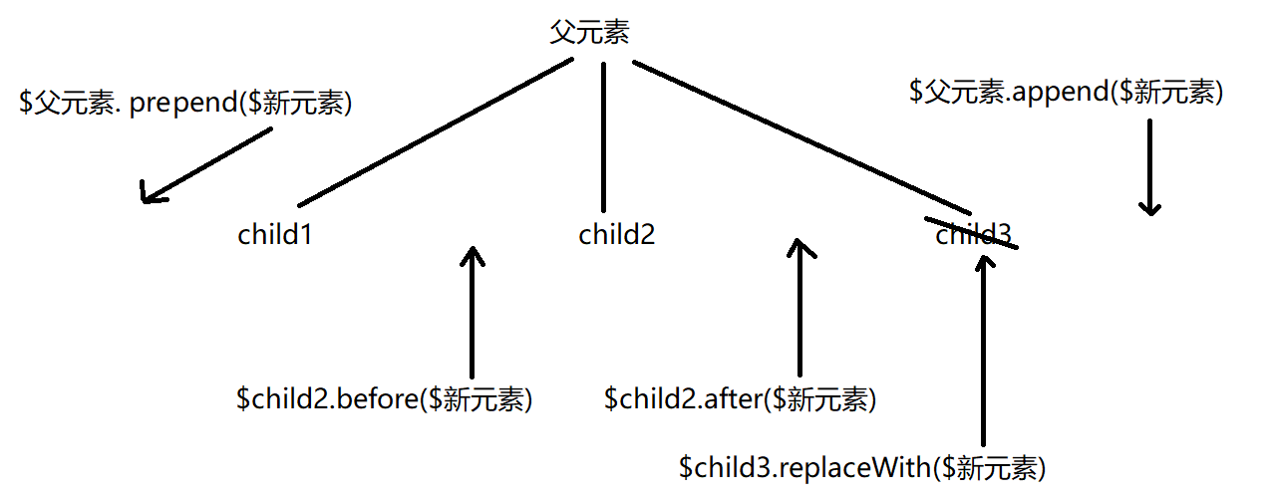
c. 说明: 因为新元素加入到DOM树后，有时需要继续对新元素做修改，有时又需要对现有元素做修改，为了适应各种链式操作的需要，jq作者将五个添加到DOM树的函数，分别扩展出了一个兄弟，仅 仅是主语不同而已。
d. 如何选择: 如果添加新元素后
1). 想继续修改新元素: 应该选择那些以新元素作为开头的函数
2). 想继续修改现有元素: 应该选择那些以现有元素作为开头的函数
3). 想继续修改父元素: 应该选择那些以父元素开头的函数.
2.删除
4. 删除元素: 父元素.removeChild(子元素)

